

<< UPS物流配送数据库>>
需求规格说明书



北京航空航天大学
2015-11
版本变更历史
版本 | 提交日期 | 主要编制人 | 审核人 | 版本说明
1.02 | 2015.11.10 | 陈晨 | 靳炯超 | 根据系统需求对软件进行增改

目 录
1. 范围 1
1.1 标识 1
1.2 系统概述 1
1.3 文档概述 1
1.4 术语和缩略词 2
2. 引用文档 2
3. 功能需求 2
4. 数据需求 2
5. 非功能需求 3
5.1 安全性 3
5.2 可靠性 3
5.3 可扩展性 3
6. 运行需求 3
6.1 硬件接口 3
6.2 软件接口 3
6.3 用户界面需求 3

范围

标识
文档标识号：A2015-00-01-00
文档标题：系统需求规格说明书
版本号：1.02
发型号：1.02

系统概述
UPS物流配送系统采用的是课程实验中使用的SQL Sever，使用的版本是2012版。设计的数据库的全局数据库名为UPS数据库。
将业务需求分析，系统设计中对信息的描述进一步分析并加以总计，抽象出数据集合（数据库表）。对数据集合做进一步分析，确定集合之间的关系并最终形成数据库物理模型，以便开发人员建立物理数据库。
系统软件从2015.10.25开始开发，历时一个多月完成。开发由组内4名成员共同开发，其中参考了众多网络上的数据库成品，经过不断的完善，最后完成。项目当前基本完成，未确定后续扩展计划。
本项目由小组独立完成，未经过其他方面的支持。
UPS物流配送公司的主要业务是为用户配送货物；物流公司的组织结构分为转运中心和配送单位；转运中心主要负责车辆的维护、配送点、配送线路、配送价格的维护、权限的管理；配送点主要是接收客户订单，并联系转运中心将货物运送到目的地；配送点同时还负责货物的配送工作。

文档概述
本文档描述了软件的功能需求，数据需求，非功能需求以及运行需求。 本项目——UPS物流配送数据库，采用自定义控件和用户接口，利用数据库存储订单信息，实现订单查询等功能。根据用户的不同，数据库能够给不同用户呈现不同丰富程度的订单信息。

术语和缩略词
UPS快递 (United Parcel Service) 在1907 年作为一家信使公司成立于美国华盛顿州西雅图，是一家全球性的公司，其商标是世界上最知名、最值得景仰的商标之一。作为世界上最大的快递承运商与包裹递送公司，同时也是运输、物流、资本与电子商务服务的领导性的提供者。

引用文档
暂无

功能需求

简单说明
数据库系统只提供查询数据一项功能，但是根据用户的不同，能够访问的数据内容也不同。具体访问内容如下图：
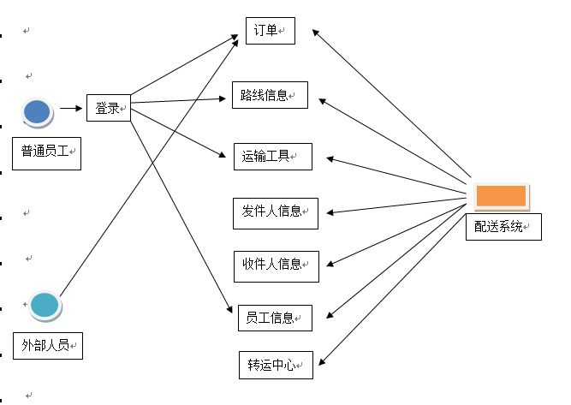
总共有2名确定用例执行者（左侧）和1名潜在用例执行者（右侧）。普通员工通过登录后，可以获取到订单信息、路线信息、运输工具信息以及自己的员工信息；非登录的外部人员只能获取到订单信息；配送系统能获取到全部信息。

系统参与者说明
普通员工：普通员工即快递公司的工作人员，需要处理订单信息。员工通过登录后可以获得权限，允许查看订单信息，路线信息，运输工具，根据这些信息来执行配送任务。同时，员工还能获取到自己个人的员工信息，不能获取全体员工信息。
外部人员：非快递公司人员，包括收件人、寄件人等，不能登录数据库系统，只能获取到订单信息。
配送系统：能够生成订单信息，分配路线和运输工具，存储发件人信息和收件人信息，存储所有员工信息，能够查询转运中心信息。

用例模型
普通员工用例表：
用例名称 | 用例定义
查看订单 | 查看详细订单信息，以文字形式给出
查看路线信息 | 查看自己订单对应的路线信息，以文字形式给出
查看运输工具 | 查看配置的运输工具，需要反馈装载时间和到达时间
查看员工信息 | 查看自己的员工信息，允许自己更改密码
退出 | 退出系统
外部人员用例表：
用例名称 | 用例定义
查看订单 | 查看详细订单信息，以文字形式给出
配送系统用例表：
用例名称 | 用例定义
查看订单 | 查看所有详细订单信息，以文字表格形式给出
查看路线信息 | 查看制订订单对应的路线信息，以文字形式给出
查看运输工具 | 查看指定订单的运输工具，以文字形式给出
查看发件人 | 查看所有使用该系统发过快递的发件人信息，以表格形式给出
查看收件人 | 查看所有使用该系统收过快递的收件人信息，以表格形式给出
查看员工信息 | 查看全体员工信息或指定员工信息，能够统计员工工作量
查看转运中心 | 查看指定的转运中心信息，以表格形式给出

数据需求

ER图
如果字太小可以放大查看。

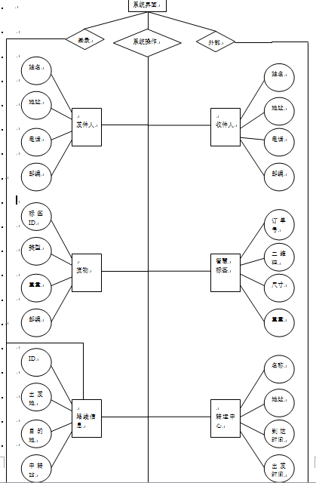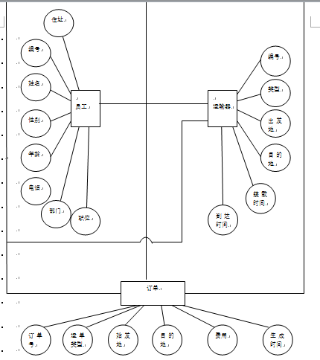

详细介绍
- 数据库实体函数依赖与规范
实体名 | 函数依赖 | 满足范式
订单 | - 订单号（主键）→运单类型.始发地.目的地.费用.订单生成时间 | 3NF
发件人 | - 发件人姓名，发件人电话（主键）→发件人地址.发件人邮编  - 发件人地址→发件人邮编 | 2NF
收件人 | - 收件人姓名，收件人电话（主键）→收件人地址.收件人邮编  - 收件人地址→收件人邮编 | 2NF
货物 | - 订单号，标签ID(主键)→类型.重量 | 3NF
员工 | - 员工编号（主键）→员工姓名.员工性别.员工年龄.员工联系电话.员工家庭住址.员工部门.员工职位  - 员工联系电话→员工姓名.员工性别.员工年龄.员工家庭住址.员工部门.员工职位  - 员工联系电话→员工部门→员工职位 | 3NF
运输器 | - 运输器编号（主键）→运输器类型.出发地.目的地.装载时间.到达时间 | 3NF
路线信息 | - 标签ID（主键）→出发地.目的地.中转站1ID.中转站2ID.中转站3ID.中转站4ID | 3NF
智慧标签 | - 标签ID,订单号（主键）→二维码.尺寸.重量  - 二维码→尺寸.重量 | 2NF
员工登陆 | - 员工登录名，员工编号→员工登陆密码 | 3NF
订单状态信息 | - 订单号（主键）→所在地.扫面时间.上一站.下一站.是否到达.是否正常 | 3NF
异常订单 | - 订单号，标签ID(主键) →异常信息.异常时间.异常地点 | 3NF
中转站 | - 中转站ID(主键) →中转站名.中转站地址.到达时间.出发时间  - 中转站地址→中转站名 | 2NF
客户表 | - 客户电话→客户姓名.客户地址.客户邮编 | 3NF

- 表单结构
订单
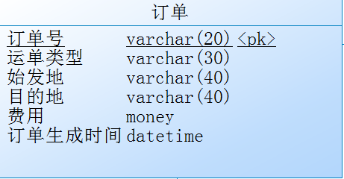
客户
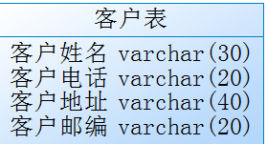
智慧标签
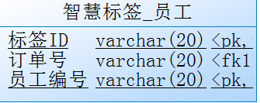
发件人
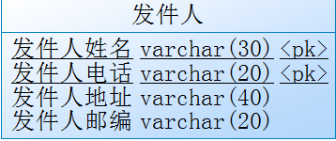
收件人
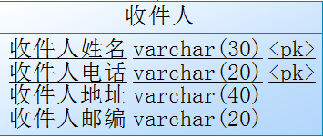
员工
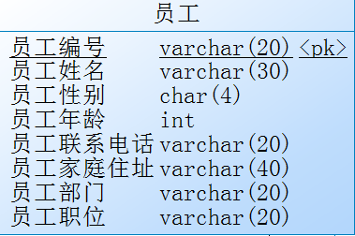
运输器
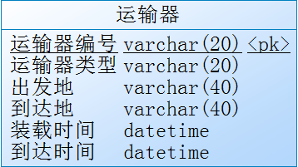
货物
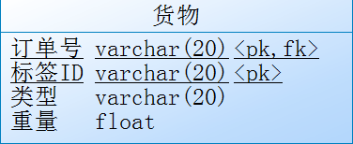
员工登陆
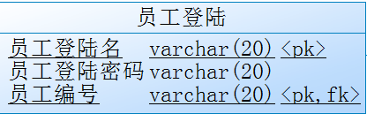
订单状态信息
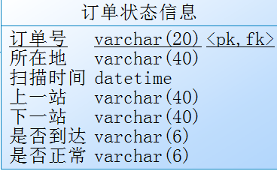
异常订单
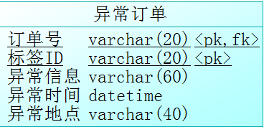
路线信息
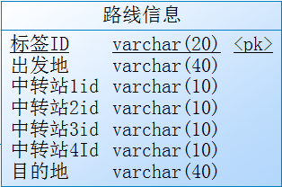
中转站
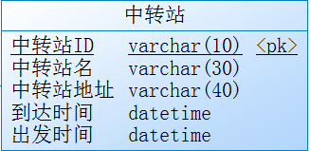
收件人-订单
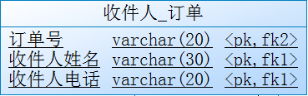
发件人-订单
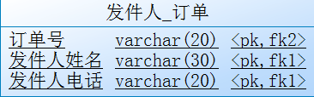
运输器-员工
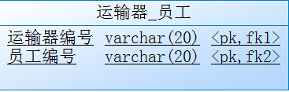
智慧标签-员工
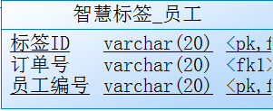
智慧标签-中转站
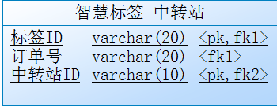

中转站-员工
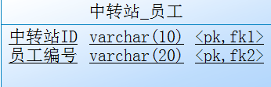
路线信息-中转站
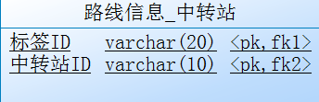
路线信息-运输器
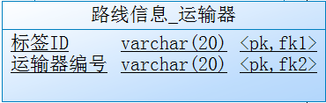

非功能需求

安全性
保证三种用户只能获取到自己对应视图的数据，并且不能通过更改检索条件获取不应知道的数据。

可靠性
每一条订单信息至少能在数据库中保存一周。
运单一旦开始派送，则不允许修改运单号、发件人、收件人。

可扩展性
可在常见的2大移动平台（IOS，Android）实现数据查询功能。

运行需求

硬件接口
运行平台在PC端SQL Sever 2012版本。

软件接口
目前接口为数据库SQL Sever 2012自带接口。

用户界面需求
用户界面原型提供如下功能：
员工登陆：
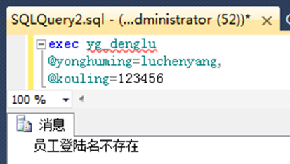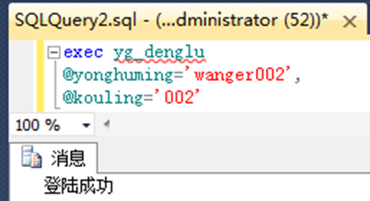
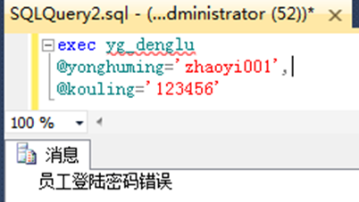
统计员工工作量（全体和个人）：
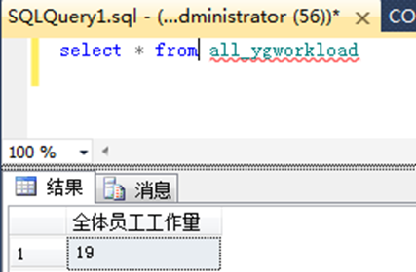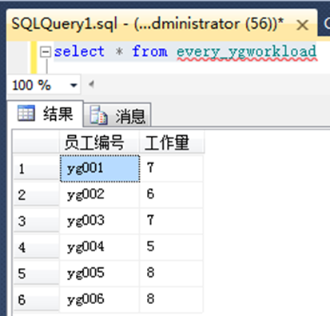
查看异常订单情况：
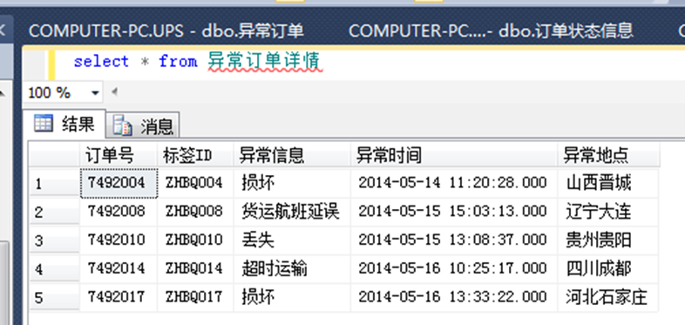
查看正常订单情况：
